管理体系审核记录表
过程与活动、  抽样计划 | 涉及  条款 | 受审核部门：配送部 主管领导：林飞燕 陪同人员： 洪庆莲 | 、
 |  | 审核员：邝柏臣 审核时间：2021.06.05
 |  | 审核条款：F:5.3/6.2/7.1.3/7.1.4/7.1.6/8.2/8.3/8.4/8.5.4/8.9.1/8.9.2/8.9.3/8.9.4/8.9.5/
基本情况 | F5.3 | 配送部负责人：林飞燕，部门主要职责是：  1)组织有关部门对顾客需求进行评审，并负责与顾客沟通;协助总经理作好经营决策；  2)组织对销售过程进行策划，负责交付过程中产品的防护；  3)负责成品的发运交付；  4)负责产品的售前、售中和售后的服务，包括实施召回，并做好与顾客的沟通  5)参与公司对实现管理体系预期目标的内外部环境和相关方进行监视和评审，识别出公司需应对的风险和机遇，实施应对风险和机遇的措施,评价有效性。  6)负责确定对外部供方的评价、选择、绩效监视以及再评价的准则，并实施。  7）负责制定采购计划，负责原料的收购和生产所需原材料的采购工作； | Y
食品安全管理体系目标 | F6.2 | 配送部涉及的目标及完成情况：  考核目标 统计方法 结果 （考核周期：2021.1-2021.5）  顾客投诉处理率100% 已及时处理的顾客投诉/所有顾客投诉×100% 无  配送及时率100%； 配送及时批次/配送总批次×100% 100%  产品合格率100% 配送合格批次/配送总批次×100% 100%  .供应商评价率100% 供应商评价数量/供应商总数量×100% 100%  进货入库检验合格率≥98% 进货检验合格数量/进货总数量×100% 100%  食品安全目标基本已经完成。 | Y
基础设施  运行环境  前提方案 | F7.1.3  F7.1.4  F8.2 | 公司编制了《前提方案》 2021年01月15日实施；现场查看，所处为浙江省杭州市建德市航头镇吴潭路1号。仓库配送场地为NO.1号库,与东山精制米厂相邻，地点与认证地址及范围一致，仓库配送场地面积约2600平米，有配送车辆共有10辆，其中货车4辆、五菱面包车4辆、厢式货车2辆;冷冻库2间及冷藏库各1间；提供了公司地理位置图、平面图等;另据负责人阙总介绍，为保障食品安全，保障蔬菜及冻品等货品新鲜配送，已购置2辆冷藏车，已交购买车辆预订金。  询问有关于配送车辆保洁及管理情况，抽查《配送车辆保洁记录》，有每天清洁的记录，每天进行一次清洗，如2021.5.21 8：10分进行清洁消毒，8:30消毒结束，清洗消毒方式地面：清扫，必要时清水冲洗。每周至少一次使用84消毒液进行喷洒消毒，清洁人：姜忠明，确认人：林飞燕 需要关注浓度的有效性管理，未有提供配制记录。  查设备维保记录及计划情况，未有提供《车辆、冷冻冷藏库维保记录及计划》，开具不符合项整改。  查冷藏冷冻库温控记录，提供有《冷冻冷藏库温控点检表记录》，操作限值：冷藏库0~10℃,冷冻库-18℃，查记录：2021.5.1~31日温控记录，5.31冷冻库记录 -16℃，冷藏库2.5 ℃，记录人：姜忠明。  查《虫鼠害检查记录表》，现场虫鼠害防治相对较为薄弱，配送区现场未配备有灭蝇灯、防鼠笼，已开不符合项整改。  据公司总经理阙长峰介绍，该公司目前为降低库存风险，主要采用现购现配方式，每天收到客户订单再采购配送，冷冻冷藏库一般是备少量禽畜肉类冻品，同时将已分拣好未及时配送的蔬菜类产品进入冷藏库短暂储存，其它都是即订即配送，现场查看冷冻库、冷藏库类产品，产品已分类库存，暂存货品均离场离地；  抽查《场所消毒记录表》清洗消毒方式包括清扫、冲洗、杀虫、消毒等。抽查消杀记录：2021.5.1~30清扫消毒记录：早上8：10分清扫消毒，确认人：林飞燕。  抽查《消毒品领用记录表》涉及的有毒有害物质主要是84消毒液和75%酒精和洗手液，由配送部管理，卫生间为交易市场统一配置，原材料卫生，管理制度，个人卫生健康，健康证要求。  抽查《员工卫生检查记录表》时间：2021.05.1~31，检查项目：是否有健康证、指甲、毛发、工作衣服是否符合要求、是否有化妆佩戴饰品、是否执行严格的消毒程序、是否有随手清洁习惯、场内是否有吸烟现象;记录人：林飞燕; | Y
安全产品实现  追溯性系统  PRP  OPRP  HACCP计划 | 8.1  8.3  8.2  8.5.4  8.5.4 | 配送部提供了《产品标识、追溯和召回程序》、《操作性前提方案》，实施时间为2021年01月15日。包括水，接触面，人员健康，车辆，运输过程管理等环节。  现场询问总经理阙总，介绍目前最有优势配送品类主要是大米、粮油产品，其它调味品、干杂货、鲜肉及冻肉类产品均为组合搭配配送，按订单要求再备货;  目前大米供方主要有：金龙鱼、东山精制米厂、香满园品牌粮油产品，查供方资质及索证备案等记录，均为有效，提供第三方检测报告，检验周期有效。  目前配送业务较为分散，重点客户群主要有学校、企业食堂等，配送一般为所在区域内为主，配送运输时间约1~2小时，为确保部分冻肉类产品、预包装食品保鲜保质，因此对部分产品为确保质量安全的，主动采用冷冻冷藏库短暂保存。  查 HACCP危害分析控制措施：  HACCP组成:关键控制点：制定了2个OPRP的控制计划。同时明确了监控的对象、方法、频次、人员、纠偏措施、验证、记录等内容，基本符合要求为，涉及运营部配送的OPRP控制措施主要有：OPRP 1: 畜禽肉类原料采购验收、OPRP02 : 冷冻水产类的验收；CCP1：禽肉类原料的冷冻、冷藏储存; CCP2：配送  危害控制计划表  原辅料的验收  a.畜、禽肉类（冻品）的验收（OPRP）  CCP/OPRP点 显著危害 （2） 关 键 限 值/行动准则 （3） 监 控 纠 偏 行 动 （8） 验证 （9） 记录 （10）  对象（4） 方法（5） 频率（6） 人员（7）  OPRP： 畜禽肉类原料采购验收 有害微生物、重金属、挥发性盐基氮、抗生素、促生长素等有害化学物质超标 来自合格供方； 动物检疫证明； 合格的产品检测报告 合格供方 查验 每批 验收员 拒收不合格品 1.主管定期复检记录 1.供方提供产品检疫、检验报告或证明  CCP/OPRP点 显著危害 （2） 关 键 限 值/行动准则 （3） 监 控 纠 偏 行 动 （8） 验证 （9） 记录 （10）  对象（4） 方法（5） 频率（6） 人员  OPRP ： 冷冻水产类的验收 病原体存活 深冷产品＜－18℃ 产品温度 温度测量 每批 验收员 确认偏离的产品，隔离待评估 主管定期复检记录 产品进货验收记录  b.冷冻水产类的验收  5.2冷冻、冷藏储存  关键控制点（CCP）（1） 显著危害（2） 关键限值（3） 监控 纠偏行动 （8） 验证 （9） 记录（10）  对象（4） 方法（5） 频率（6） 人员（7）  CCP1： 禽肉类原料的冷冻、冷藏储存 病原体存活 冻结库温度 -15~-20℃以下。冷藏库温度保持0~10℃。 区分放置并隔离，控制温湿度 观察 每天 仓管员 对冷藏室设备维护或加冰暂处理 温湿度记表；冷藏室目巡查录；冷藏室清理记录 巡查记录表  5.3 配送  关键控制点（CCP）（1） 显著危害 （2） 关键限值（3） 监控 纠偏行动 （8） 验证（9） 记录（10）  对象（4） 方法（5） 频率（6） 人员（7）  CCP2：配送 病原体存活 温度不高于10~15℃（冷鲜产品冷藏）温度不高于0度（冷冻产品） 区分放置并做好隔离；控制配送车辆温湿度 技能观察及温度测量 每车 配送员 确认偏离的产品，隔离待评估，延长时间或废弃 食品安全检查工作日志、纠偏记录、工作人员感观检查能力评价记录 人员培训及能力验证，进行微生物检测验证  按照追溯思路抽查认证范围相关产品配送过程的食品安全控制：  查2021年04月09日：钦堂中心幼儿园订单及送货记录  销售配送单及所涉及产品的验收情况，配送记录显示有:5L香满园物理压榨葵心籽油 2箱、2.5千克莲花味精2包，,金额664元，制单：方春仙，经手人：洪庆莲  已提供香满园及莲花味精进货验收记录及检测合格证明;  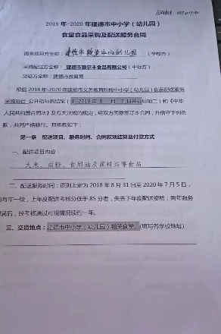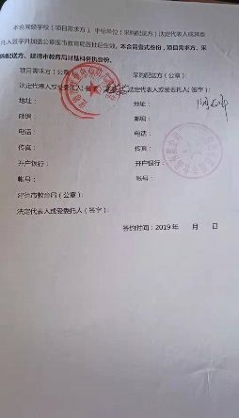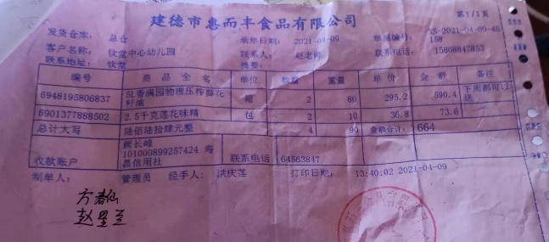  查2021年03月30日建德市梅城中心小学食堂订单：  ①提供了销售单：包括提供了订单：湫湖米10KGg、5L香满园物理压榨葵花籽油4箱、400ML介子园五年陈花雕酒 （25小包）、蚝油12瓶、1.9L海天酱油生抽 3箱需求信息等，金额4615元 提供了梅城中心小学食堂订单记录信息，包括上述需求信息；  ②提供了公司采购单，有上述产品；  ③分拣/配货人员根据销售单配货，提供了《公司配送中心（进货验收记录）》，有上述产品的进货数量，验收项目包括感官检验及检测报告，验收结果为合格，检验者：洪庆莲  ④提供了03月30 的送货记录，出货数量一致；包括上述范围，车牌号为浙A004BU（建德市疫情防控车辆编号：0122）（，经手人：洪庆莲，客户验收人为。提供建德市梅城中心小学食堂配送合同，如下图所示：  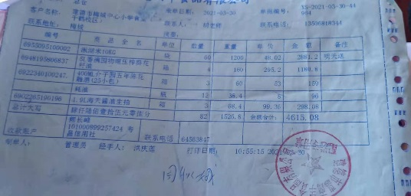  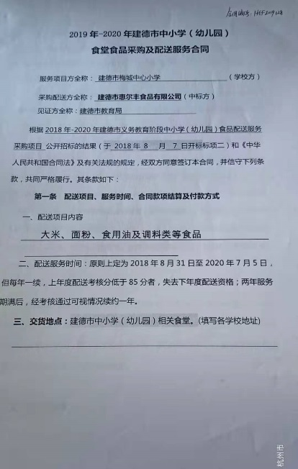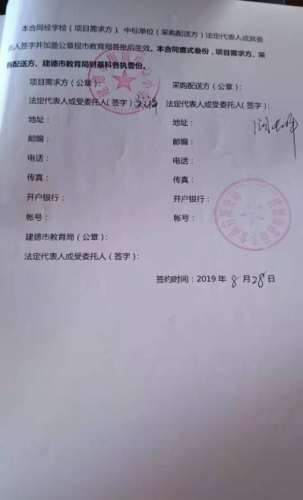  查2021年04月09日建德市下涯中心幼儿园（大洲园区）订单：  ①提供了销售单：包括提供了订单：红豆5斤、湫湖米10KG、1.9L海天酱油生抽 2箱、400ML介子园五年陈花雕酒（25小包）、1.9L海天酱油老抽 1瓶、广西（白砂糖50KG）需求信息等，金额253元 提供了建德市下涯中心幼儿园食堂订单记录信息，包括上述需求信息；  ②提供了公司采购单，有上述产品；  ③分拣/配货人员根据销售单配货，提供了《公司配送中心（进货验收记录）》，有上述产品的进货数量，验收项目包括感官检验及检测报告，验收结果为合格，检验者：洪庆莲  ④提供了04月09 的送货记录，出货数量一致；包括上述范围，车牌号为浙A004BU，经手人：洪庆莲，客户验收人为孔春英。提供建德市梅城下涯中心幼儿园食堂配送合同，如下图所示：  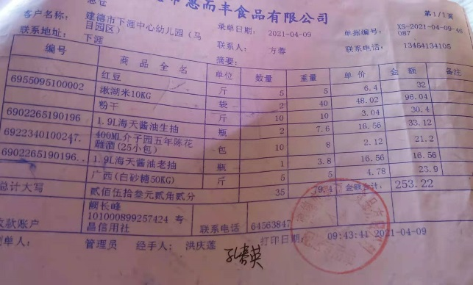  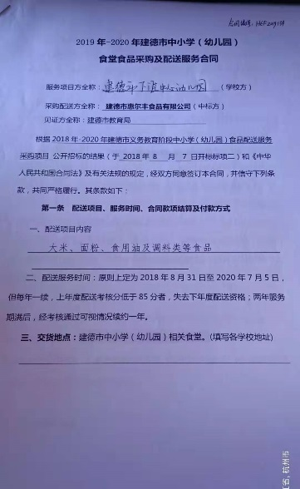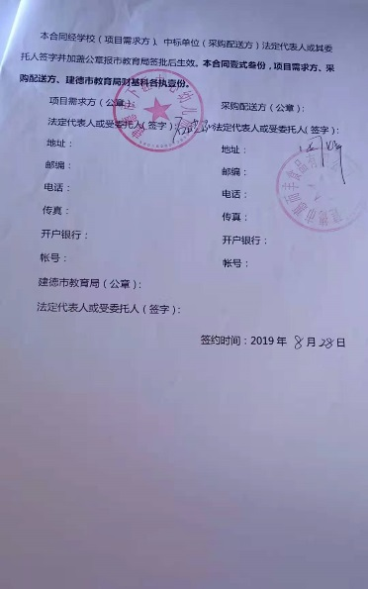  查2021年04~5月订单：提供了2021.5.21建德市海螺食堂配送单信息：  ①提供了销售单：包括提供了订单：夹心肉 10斤、猪脚15斤、全精肉7斤、生姜3斤、冬瓜75斤等需求信息等， 提供了1建德市海螺食堂订单记录信息，包括上述需求信息；  ②提供了公司采购单，有上述产品；  ③分拣/配货人员根据销售单配货，提供了《公司配送中心（进货验收记录）》，有上述产品的进货数量，验收项目包括感官检验及检测报告，验收结果为合格，检验者：洪庆莲  ④提供了05月21 的送货记录，出货数量一致；包括上述范围，车牌号为浙AJ239M，经手人：洪庆莲。  提供了《公司销售订单配送记录）》，有上述产品的库存数量及出货数量信息，提供了送货记录，车辆为常温车,车牌号浙AJ239M;  询问公司部门负责人洪经理，生鲜类系列产包括果蔬、新鲜猪肉等产品，主要是现购现配，零库存，接到客户订单后再通知供货商直接配送到指定客户仓库。  已提供新鲜肉类的动物检验检疫证明：  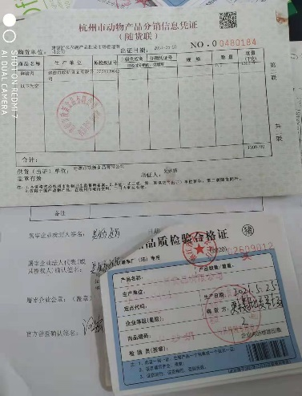  另按照追溯要求，另抽查配送部相关超市渠道客户配送记录：  查2021年06月01日客户新安江安心生活超市食品销售订单记录：  ①提供了销售单：包括提供了订单（旺香缘稻花香10KG 5WAYE、1.9L海天酱油老抽、350G，金额758元）的订单精纯井盐 3箱、2斤装武夷味精信息等，提供了客户新安江安心生活超市订单记录;  ②提供了公司采购单，有上述产品；  ③分拣/配货人员根据销售单配货，提供了《公司配送中心（进货验收记录）》，有上述产品的进货数量，验收/分拣项目包括感官检验及检测合格证明，检验结果为合格，检验人：林飞燕  ④提供了6月01日客户新安江安心生活超市的送货记录，出货数量一致；包括上述范围，车牌号为浙A6u8e9，配送人 ，客户验收人为。  另抽查客户天天来生鲜超市2021.6.2、梅城严新超市2011.06.03等批次订单配送及记录，有上述产品进货记录，基本符合要求。  查现场冷藏库温控情况，现场显示温度为5℃；查现场冷冻库温控情况，温度为-16℃。  抽查《员工健康检测记录表》，提供有相应提新冠疫情防疫检查记录包括对是否有绿码、口罩佩戴、上午体温、下午体温、核酸检测等进行记录。  截止目前，没有发生控制措施（OPRP和CCP）点发生失控的情况。今后如有发生，则会对产品进行安全性评估，并根据评估结果采取相应的措施。  抽查主要供应商及产品原材料验收情况，详见配送部F7.1.6采购审核记录，其中相关供方检验记录分别有：  询问得知，截止目前，没有发生控制措施（OPRP和CCP）点发生失控的情况。今后如有发生，则会对产品进行安全性评估，并根据评估结果采取相应的措施。 | N
外部提供产品或服务的控制 | F7.1.6 | 如：《外部提供的过程、产品和服务的控制程序》或《采购控制程序》
如：《外部提供的过程、产品和服务的控制程序》或《采购控制程序》
外部提供的过程、产品和服务包括：
原材料采购 产品的设计和开发 产品检测 某加工工序 部分产品 工装订制 设备维修 运输 售后服务 不合格品处置 顾客满意调查 其他

目前企业无外包过程

从《合格供方名单》中抽取下列证据：
外部供方的初始评价和选择要求—— 充分 不充分，说明：
抽查外部供方的评价记录名称：《合格供方目录》
供方名称 | 建德市东山精制米厂
提供的产品/过程/服务种类 | 大米
收集评价资质材料 | 《营业执照》编号： 91330182751716+202Q 有效 失效  《资质证书》编号： SC10133018217370 （适用时） 有效 失效  《食品经营许可证》编号： JY13301820190686 （适用时）有效 失效  其他
遵守法规的情况 | 符合法规
其他 | 大米检测报告  产品：大米（籼米）  编号：TH20201000297  时间：2020.10.21  检验机构：杭州海润泰合检测技术有限公司  检验项目：碎米、黄粒米、铅、无机砷、总汞、铬、六六六等  检验结果：合格
结论 | 符合合格供方 不符合合格供方

供方名称 | 益海嘉里食品营销有限公司
提供的产品/过程/服务种类 | 食用油
收集评价资质材料 | 《营业执照》编号： 91330100694559254A 有效 失效  《资质证书》编号： （适用时） 有效 失效  《食品经营许可证》编号： （适用时）有效 失效  其他
遵守法规的情况 | 符合法规
其他 | 大米检测报告  产品：大米（籼米）  编号：TH20201000297  时间：2020.10.21  检验机构：杭州海润泰合检测技术有限公司  检验项目：碎米、黄粒米、铅、无机砷、总汞、铬、六六六等  检验结果：合格
结论 | 符合合格供方 不符合合格供方

供方名称 | 金光食品（宁波）有限公司
提供的产品/过程/服务种类 | 厨神大豆油
收集评价资质材料 | 《营业执照》编号： 91330206610262876L 有效 失效  《生产许可证书》编号： SC10233020604438 （适用时） 有效 失效  《食品经营许可证》编号： （适用时）有效 失效  其他
遵守法规的情况 | 符合法规
其他 | 检测报告  产品：厨神大豆油  编号：SPW202101135  时间：2021-04-10  检验机构：宁波产品食品质量检验研究院  检验项目：黄曲霉素B1、苯比芘、酸价、过氧化值等  检验结果：合格
结论 | 符合合格供方 不符合合格供方

供方名称 | 广西崇左市湘桂糖业有限公司
提供的产品/过程/服务种类 | 白糖
收集评价资质材料 | 《营业执照》编号： 914514007087097013（1-1） 有效 失效  《生产许可证书》编号： SC12145140200317 （适用时） 有效 失效  《食品经营许可证》编号： （适用时）有效 失效  其他
遵守法规的情况 | 符合法规
其他 | 检测报告  产品：白糖  编号：G20-00627  时间：2020-12-20  检验机构：国家食糖及加工食品质量监督检验中心  检验依据： GB317-2006《白砂糖》 GB13104-2014《食品国家安全标准 食糖》  检验结果：合格
结论 | 符合合格供方 不符合合格供方

供方名称 | 佛山市海天调味食品股份有限公司
提供的产品/过程/服务种类 | 调味品
收集评价资质材料 | 《营业执照》编号： 91440600722448755D 有效 失效  《生产许可证书》编号：JY14406040005186 （适用时） 有效 失效  《食品经营许可证》编号： （适用时）有效 失效  其他
遵守法规的情况 | 符合法规
其他
结论 | 符合合格供方 不符合合格供方

供方名称 | 浙江恒天粮食股份有限公司
提供的产品/过程/服务种类 | 小麦粉（高筋粉）
收集评价资质材料 | 《营业执照》编号： 913301106623085659 有效 失效  《生产许可证书》编号： SC10133011000031 （适用时） 有效 失效  《食品经营许可证》编号： （适用时）有效 失效  其他
遵守法规的情况 | 符合法规
其他 | 检测报告编号：A2200449352101001C  产品：小麦粉  委托单位：浙江恒天粮食股份有限公司  检测机构：杭州华测检测技术有限公司  检测日期：2021-01-04  检测项目：总汞、镉、总砷、铬、黄曲霉素B1、六六六等  检测结果：符合要求
结论 | 符合合格供方 不符合合格供方

供方名称 | 浙江恒天粮食股份有限公司
提供的产品/过程/服务种类 | 小麦粉（高筋粉）
收集评价资质材料 | 《营业执照》编号： 913301106623085659 有效 失效  《生产许可证书》编号： SC10133011000031 （适用时） 有效 失效  《食品经营许可证》编号： （适用时）有效 失效  其他
遵守法规的情况 | 符合法规
其他 | 检测报告编号：A2200449352101001C  产品：小麦粉  委托单位：浙江恒天粮食股份有限公司  检测机构：杭州华测检测技术有限公司  检测日期：2021-01-04  检测项目：总汞、镉、总砷、铬、黄曲霉素B1、六六六等  检测结果：符合要求
结论 | 符合合格供方 不符合合格供方

供方名称 | 龙游昌丰食品有限公司
提供的产品/过程/服务种类 | 粉干（散装）
收集评价资质材料 | 《营业执照》编号： 91330825307380482W 有效 失效  《生产许可证书》编号： SC10133082501991 （适用时） 有效 失效  《食品经营许可证》编号： （适用时）有效 失效  其他
遵守法规的情况 | 符合法规
其他 | 检测报告编号： LJY-W202103022  产品：小麦粉  委托单位：龙游昌丰食品有限公司  检测机构：龙游县检验检测研究院  检测日期： 2021-04-9  检测项目：二氧化碳、苯甲酸、山梨酸、糖精纳等  检测结果：符合要求
结论 | 符合合格供方 不符合合格供方

供方名称 | 建德市政新食品限公司
提供的产品/过程/服务种类 | 鲜猪肉（散装）
收集评价资质材料 | 《营业执照》编号： 91330182MA28R1BQ06 有效 失效  《动物防疫条件合格证》编号： 动防合字第20120021号有效 失效  《食品经营许可证》编号： （适用时）有效 失效  其他
遵守法规的情况 | 符合法规
其他 | 检测报告编号：  产品：鲜猪肉  杭州市动物产品分销信息凭证：0480184  肉品品质检验合格证：02609012  日期：2021-5-25  检测结果：符合要求
结论 | 符合合格供方 不符合合格供方

供方名称 | 丰县虹业食品有限公司
提供的产品/过程/服务种类 | 预包装冷冻：蚝油牛柳、散装冷冻：鸭掌、半片鸭
收集评价资质材料 | 《营业执照》编号： 91320321084408240X 有效 失效  《许可证书》编号： （适用时） 有效 失效  《动物防疫合格证》编号： 20160001 （适用时）有效 失效  其他
遵守法规的情况 | 符合法规
其他 | 检测报告编号：  产品：鸭掌  检测部门名称：谱尼测试  报告编号： No. NOAUVYKN61720501  执行标准：GB31650、GB2763等  报告日期： 2020-11-04  型式检验报告（证据）5：  预包装冷冻：蚝油牛柳  检测部门名称：厦门市华测检测技术有限公司  报告编号：A2210004467101001C  报告日期： 2021-01-13  执行标准： SB/T 10379-2012《速冻调制食品》,  结论：☑ 合格 □ 不合格 ☑ 项目齐全 □项目不齐全
结论 | 符合合格供方 不符合合格供方

供方名称 | 莆田市易太食品有限公司
提供的产品/过程/服务种类 | 预包装冷冻：蚝油牛柳
收集评价资质材料 | 《营业执照》编号： 91350302MA32AQAP8P 有效 失效  《许可证书》编号： （适用时） 有效 失效  《动物防疫合格证》编号： 20160001 （适用时）有效 失效  其他
遵守法规的情况 | 符合法规
其他 | 型式检验报告（证据）5：  预包装冷冻：蚝油牛柳  检测部门名称：厦门市华测检测技术有限公司  报告编号：A2210004467101001C  报告日期： 2021-01-13  执行标准： SB/T 10379-2012《速冻调制食品》,  结论：☑ 合格 □ 不合格 ☑ 项目齐全 □项目不齐全
结论 | 符合合格供方 不符合合格供方

84消毒液、酒精从正规超市购买。

抽查重要供方的评价记录名称：《 供方评定记录表 》
供方名称 | 益海嘉里食品营销有限公司
提供的产品/过程/服务种类 | 金龙鱼粮油系列
评价方法 | 验证数量、外观  查验供方的产品合格证、检验报告  采购（外包过程）产品的进货检验或验证要求  查验国家、行业、第三方产品检验报告  第三方管理体系、产品认证的要求  第二方体系、过程产品的审核、验证的要求  生产件批准程序的要求（或部分要求——产品、过程和设备的批准要求）  人员资格的要求  对供方的供方的管理体系要求  供应能力  历史和社会信誉、以往使用情况  评价、选择和再评价供方的内容、资质、价格、产品质量、设备水平和状况、测量系统、技术水平、人员素质和能力、信誉、交付、守法意识、本行业中的地位、以往业绩、其他顾客满意程度、财务、售后服务、潜在按期高效供货的潜在能力
结论 | 对供方控制有效（92分） 对供方控制失效

供方名称 | 金光食品（宁波）有限公司
提供的产品/过程/服务种类 | 大豆油
评价方法 | 验证数量、外观  查验供方的产品合格证、检验报告  采购（外包过程）产品的进货检验或验证要求  查验国家、行业、第三方产品检验报告  第三方管理体系、产品认证的要求  第二方体系、过程产品的审核、验证的要求  生产件批准程序的要求（或部分要求——产品、过程和设备的批准要求）  人员资格的要求  对供方的供方的管理体系要求  评价、选择和再评价供方的内容、资质、价格、产品质量、设备水平和状况、测量系统、技术水平、人员素质和能力、信誉、交付、守法意识、本行业中的地位、以往业绩、其他顾客满意程度、财务、售后服务、潜在按期高效供货的潜在能力
结论 | 对供方控制有效（92分） 对供方控制失效

编制了操作性前提方案,2021年1月15日实施；编制依据ISO22000:2018、《T/CCAA 0021-2014 食品安全管理体系 运输和贮藏企业要求》。内容包括选址和作业环境、设施管理、设备管理、卫生管理、食品的食品安全控制、检验、仓储和运输管理、标识等。《质量检验控制程序》执行标准（接收准则）。

随机抽查《2020~2021年进货验收台帐记录》，记录有供方包括:巨香面条、金光、香满园、鲁花、河南粉、秋然大米、宜兴香米、白、糖、汇福大豆油等品牌产品进货验收记录，
其中有：巨香面条 进货清单 2021.5.11 进货160袋 金额 8320;
金光厨神大豆油 进货清单 2021.5.20 进货 10L 500箱 金额 93500元;
香满园纯正菜籽油 进货清单 5L*4 240箱金额：51840元
鲁花花生油 进货清单：5L*4 50箱 金额：15200元
另有 湫湖米、晶溪香米、旺香园稻花香、白糖等的进货验收记录;
另查有2021.6.1~6.3进货入货台帐记录，记录有：宜兴10KG 1200袋、广西白糖100斤*1 520袋、金5L非转大豆油 244罐、金900ML大豆油 10罐等系列产品进货验收清单，验收合格。
应急准备与响应 | 8.4 | 公司制定了程序文件《应急准备与响应控制程序》，市场部主要参与公司统一组织的演练等活动。公司结合分拣配送等过程中的突发情况进行识别，并编制必要的应急预案。如停电、车辆故障等突发情况。  提供了2021.04.23参加公司统一组织的《应急消防演练》。记录里记录了演习的内容，并由总经理阙长峰于演习的效果进行了评价。  提供了2021.1.16 《配送服务应急预案》，记录里如遇送货车辆故障无法出车，由公司联系安排其他备用车辆送货的应急预案。  另外，提供了2021.1.15《模拟召回演练》，召回记录：组织指定模拟客户向送货员反映转基因大豆油不在配送名单，学校也禁止配送,配送员工立即向负责人汇报情况,负责人第一时间到达现场。,立即暂停转基因大豆油的使用;模拟召回20份, 客户安排完后，由客服部启动召回计划，立即将暂停使用的转基因大豆油产品退回公司。  为召回演练产品的产品召回演练记录。包括产品召回演练实施记录、召回演练通知、产品召回通知、产品召回记录。基本符合。  目前没有发生召回或撤回的情况 | Y
沟通 | 7.4 | 文件名称如：《沟通控制程序》
运行证据组织考虑了合规义务，确保食品安全信息与食品安全管理体系形成的信息一致且真实可信。

外部沟通的控制：
沟通日期 | 沟通的内容 | 沟通对象 | 沟通方法 | 责任部门 | 回应情况
2021.04.21 | 客户满意度调查 | 钦堂中心幼儿园 | 客户意见调查表 | 配送部 | 非常满意
2021.04.21 | 客户满意度调查 | 建德市梅城中心小学 | 客户意见调查表 | 配送部 | 非常满意
2021.04.21 | 客户满意度调查 | 建德市下涯中心幼儿园 | 客户意见调查表 | 配送部 | 非常满意
2021-04 | 日常食品安全现场检查 | 建德市市场监督管理局 | 现场沟通 | 综合办 | 符合要求

内部沟通的控制：
沟通日期 | 沟通的内容 | 沟通对象 | 沟通方法 | 责任部门 | 回应情况
2021-04-21 | 客户订单需求变更沟通 | 各部门负责人 | 会议 | 综合办 | 落实

不合格产品和过程的控制 | F8.9.1 | 文件名称如： 《不合格及潜在不安全产品控制程序》
 | 运行证据 | 进行评估OPRP和CCPs监测的数据,如有问题：  发起纠正的指定人员 食品安全小组组长洪庆莲  发起纠正措施的指定人员 食品安全小组组长洪庆莲 。
纠正 | F8.9.2 | 如：《不合格及潜在不安全产品控制程序》、《纠正和预防措施控制程序》
 | 运行证据 | 不符合的来源：  顾客投诉 超出操作限值 超出关键限值 其他  抽查采取纠正措施相关记录名称：《 体系建立以来未发生 》  日期 不符合描述 不符合纠正 原因分析 纠正措施 有效性评价  —— 未再次发生 再次发生  未再次发生  再次发生
纠正措施 | F8.9.3 | 如：《纠正和预防措施控制程序》
 | 运行证据 | 不符合的来源：  顾客投诉 超出操作限值 超出关键限值 其他  抽查采取纠正措施相关记录名称：《 体系建立以来未发生 》  日期 不符合描述 不符合纠正 原因分析 纠正措施 有效性评价  —— 未再次发生 再次发生  未再次发生  再次发生
潜在不安全产品的处置 | F8.9.4 | 如：《不合格及潜在不安全产品控制程序》
 | 运行证据 | 组织采取措施防止潜在的不安全产品进入食物链，对于放行的产品应保证：  相关的食品安全危害降低到规定的可接受水平；  相关的食品安全危害将在进入食品链之前降低到可接受的水平；  尽管不符合，但产品仍能满足规定的相关食品安全危害的可接受水平。  组织将已识别为潜在不安全的产品保留在其控制之中，直到产品经过评估并确定处置方法为止。  如果随后确定离开组织控制的产品不安全，组织通知相关相关方并启动撤回/召回。  近一年是否有来自相关方的投诉，未发生 有发生，说明：  处置潜在不安全产品的授权人—— 食品安全小组组长洪庆莲 。
撤回/召回 | F8.9.5 | 如：《产品召回控制程序》 《产品撤回控制程序》
 | 运行证据 | 本部门是否发生产品的撤回或召回的情况：  未发生 已发生，说明  有权决定撤回/召回人员： 总经理阙长峰 ；  确保及时撤回/召回被确定为潜在不安全的大量最终产品。  组织的撤回/召回流程，包括：  实施责任门 备注  通知法定和监管机构 综合办  通知客户 配送部  通知消费者 配送部  处置撤回产品 食品安全小组  处置库存中受影响的批次/批号产品 品控部  安排采取措施的顺序 食品安全小组组长  本部门是否发生产品的撤回或召回的情况：  未发生 已发生，说明  本部门是否发生产品的撤回或召回方面的处置：未发生，参与公司组织的产品撤回/召回演练  撤回日期 性质 撤回原因 撤回范围 撤回结果 有效性评价  2021年1月15日 实际撤回 模拟撤回 指定模拟客户向送货员反应转基因大豆油不在配送名单，学校也禁止配送。配送员工立即向负责人汇报情况。负责人第一时间到达现场。立即暂停转基因大豆油的使用。 该批售出售和将出货数量及库存数量 已全部撤回 流程有效 存在不足  结论：能够确保完整、 及时地撤回已被识别为潜在不安全的批次/批号产品  不能够确保完整、 及时地撤回已被识别为潜在不安全的批次/批号产品，说明：
说明：不符合标注N

